平成３０年度 第１学年 学年通信
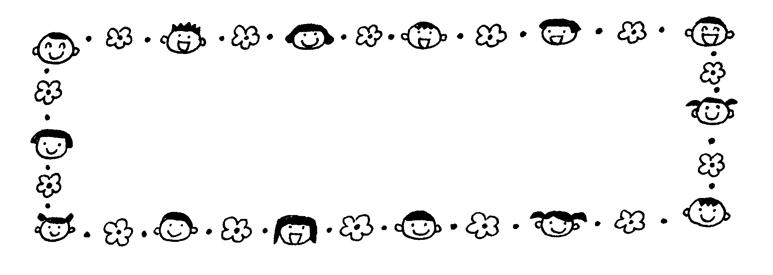
２月号
なかよし

寒さ厳しいこの頃ですが、子どもたちは元気いっぱい外で遊んでいます。
インフルエンザ等の流行が続いています。ご家庭でも手洗い・うがいの励行・規則正しい生活などの健康管理をお願いいたします。
さて、早いもので１年生の修了まで、後２ヶ月足らずとなりました。１年生のまとめと２年生になるための準備をしていきたいと思います。引き続き、ご協力をお願いいたします。
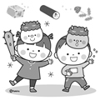
２月の予定

４日（月）児童朝会
５日（火）下校14：40（委員会のため）諸費引き落とし
スクールカウンセラー相談日
４校時11:45～２月９日（土）校内図工展
９日（土）土曜参観・学年懇談会 11：35下校
月曜時間割
１２日（火）代休
１３日（水）月曜時間割
１５日（金）子ども安全の日
１８日（月）児童集会
１９日（火）下校14：40（クラブのため）スクールカウンセラー相談日
２２日（金）入学説明会
２５日（月）１年読み聞かせ

２月８日(金）～１１日（月）明石市小・中・養護学校書初め展
２月２８日（木）～３月３日（日）明石っ子造形展
3月19日（火）給食終了
20日（水）卒業式
22日（金）修了式

○スクールカウンセリングを希望します。5日（火）・１９日（火）どちらかに〇

１年 組 児童名
相談内容

学しゅうよてい

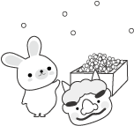
きょうか | 学しゅうないよう | じゅんびぶつ
こくご | たぬきの糸車 ことばをたのしもう  これは、なんでしょう どうぶつの赤ちゃん  にているかん字 だってだってのおばあさん | 本・ノート  かん字ノート・ドリル  ドリルノート
しょしゃ | 文字のかたち かたかなのまとめ | 本
さんすう | 大きいかず とけい かえますか、かえませんか？  １００までのかずのけいさん おなじかずずつ  おおいほうすくないほう | 本・ノート  けいさんドリル
生かつ | もうすぐ ２年生 | 本・しゃしんなど
音がく | みんなであわせて 「もりのくまさん」  おもちゃのへいたい ねこふんじゃった | 本・けんばんハ-モニカの本  けんばんハーモニカ
ずこう | みてみておはなし おしゃれなバッグ | 本・えのぐセット
たいいく | なわとび じきゅうそう  ボールけりゲーム おにあそび ひょうげんあそび | たいそうふく・たいそうぼう  たんなわ・水とう・あせふきタオル
どうとく | ねずみくんのきもち くまさんのおちゃかい ハムスターの赤ちゃん 長田の町にガオー

お知らせとお願い
○２月９日（土）は土曜参観となります。
２校時（９：４０～１０：２５）、３校時（１０：４０～１１：２５）の参観の後、学年懇談会（１１：４０～１２：２５頃）を予定しています。内容は、１年間の振り返りや２年生の学習・生活に関することです。
懇談会は１－１の教室で行います。お子様が学校でお家の方を待つ場合は、１－３の教室で待ちます。またその際には、事前に配布しておりました「児童預かりカード保護者用」の紙をご持参ください。それ以外は、一斉下校します。当日は校舎内が大変混雑するため、下校の時は、運動場に一旦下校グループごとに集まり下校します。お迎えを予定されている場合は、運動場でお待ちいただき、必ず下校グループの担当教師に直接声をかけてから下校するようにして下さい。
当日、お子様の下校方法に変更等がありましたら、下校グループ変更の紙で各担任までお知らせください。
〇国語「いいこといっぱい一年生」および生活科「たのしかったね１年生」の学習では、入学してから今までの自分の成長を振り返り、絵や写真を使ったアルバムを作ります。
今年度の学校での思い出の写真（入学式、体育大会等3枚程度）がありましたら、ご準備お願いします。子どもたちが持ってきた写真は台紙に貼り付け、作品にしていきますので、大切な写真は焼き増し・カラーコピー等をして持たせてください。持ってくる日は各学級で連絡します。写真がないときは絵を描かせますので、無理のない範囲でご協力をお願いいたします。
○２月分の学校諸費引き落とし日は、２月５日（火）です。所定の口座への入金をご確認ください。金額は、５８９０円（家庭数でない場合５６４０円）
【内訳】 学年費１３００円，給食費４３４０円，ＰＴＡ会費２５０円（家庭数のみ）

